Рекомендация для родителей : ”День экологических знаний”.

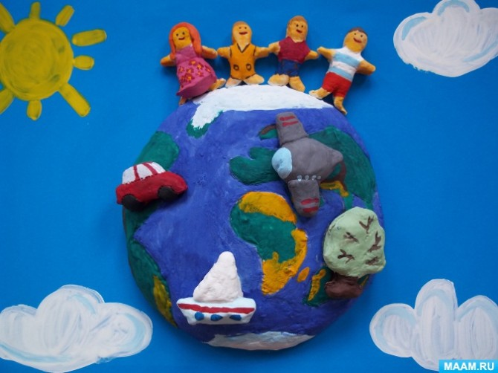

Сегодня наша планета отмечает День экологических знаний. Предлагаем вместе с детьми отпраздновать этот международный праздник, задача которого распространять экологические знания и формировать у людей экологическое мышление. Интересные занятия, консультации и мастер-классы пользователей МААМ помогут нам в этом.
Воспитаем экологическую культуру в детях, вырастим ответственных граждан планеты Земля!
Земля — наш дом, а экология — это наука о нем. Каждый человек должен заботиться об общем доме. В природе, которая нас окружает, нет ничего лишнего. Важны все обитатели планеты — от крошечной букашки до огромного слона. Люди должны думать не только о себе, но и обо всем живом — чтобы и растения, и животные никогда не исчезли с лица Земли. Наше здоровье очень зависит от экологии. Мы ходим по одной земле и дышим общим воздухом, поэтому должны содержать нашу планету в чистоте. Экология устанавливает правила, которые всем надо соблюдать, тогда природа одарит нас свежим воздухом, чистой водой, вкусными овощами и фруктами.
Список дел на день
- Расскажите ребенку о значении воздуха и воды для жизни на Земле и о причинах их загрязнения. Проведите опыты с воздухом и водой, чтобы наглядно показать что это такое.
- Проведите с ребенком беседу о Красной книге, предложите малышу отгадать загадки о животных и нарисовать своего любимого обитателя Красной книги. Возможно вас увлечет идея оформления Красной книги своими руками.
- Расскажите ребенку, зачем нужен раздельный сбор мусора, определите для него посильное задание, чтобы он тоже мог принять участие в этом процессе.
- Обсудите с ребенком правила поведения в природе и экологические знаки — какие они бывают и для чего устанавливаются. Закрепите полученные знания исполнением экологических частушек.
- Расстелите плед и устройте дома импровизированный пикник, поручив ребенку после него собрать мусор.
- Начните собирать пластиковые крышки, чтобы использовать их для создания математического пособия и в поделках.
- Почитайте ребенку литературу о природе и ее обитателях — «Сказки и рассказы о животных» Виталия Бианки, «Занимательное природоведение для малышей» Ольги Колпаковой, а также тематические энциклопедии.
- Разучить с ребенком стихотворение Якова Акима «Есть одна планета-сад...».
- Посмотрите мультфильмы на тему экологии — «ВАЛЛ-И», «Смешарики. Сборник серий о планете Земля», «Фиксики. Чему учит экология», «Фиксики и природа».

Посвятите этот день накоплению экологических знаний!
А вот, каким творчеством можно заняться в этот праздник!
Все идеи для экологичных поделок можно найти в тематическом разделе сайта «Поделки из бросового материала».
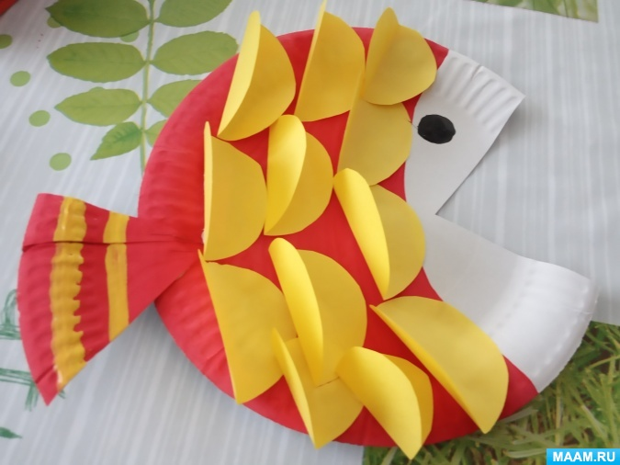
Рыбка из бумажной тарелки понравится взрослым и детям. С ней интересно не только играть, но и делать ее.
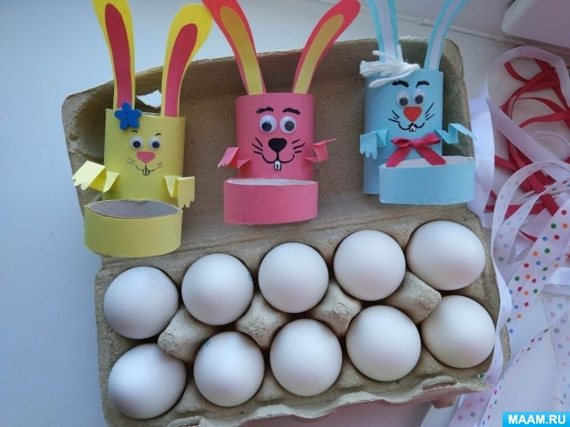
Симпатичные поделки для оформления пасхального стола можно сделать из обычных втулок от туалетной бумаги.
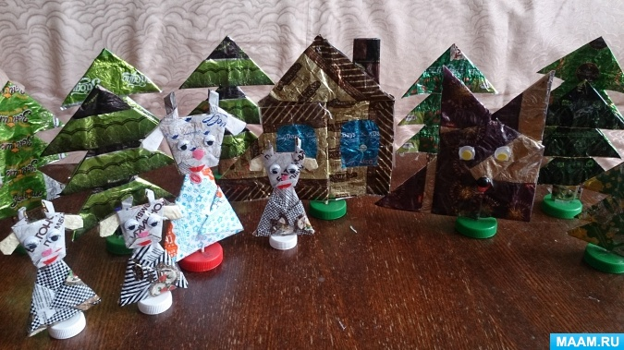
Настольный театр можно сделать даже из фантиков и пластиковых крышек. С этими актерам хорошо разыгрывать разные сказки и делать спектакли
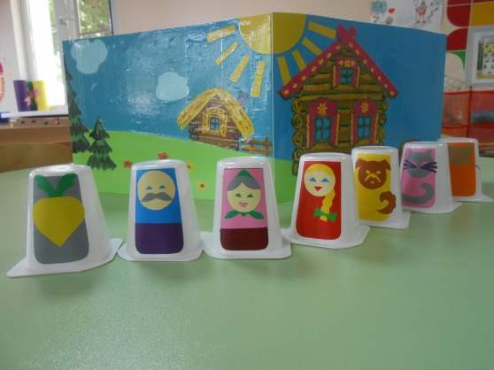
Простейший вариант создания настольного театра — оформление стаканчиков из-под йогурта вырезками из журналов. Таким образом легко создать труппу для любой постановки.
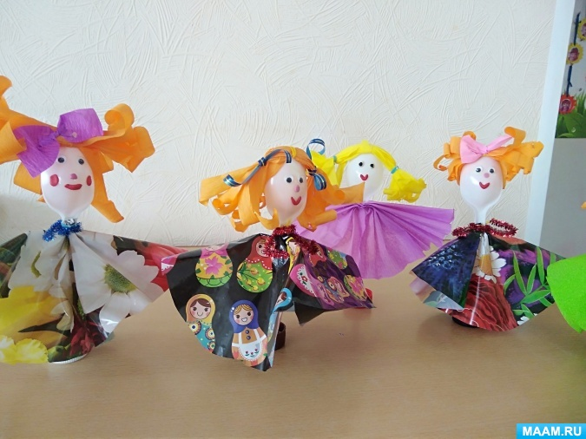
Задорные куклы-веснянки сделаны из пластиковых ложек. А в качестве подставки под них можно использовать крышечки или контейнеры из-под йогурта.
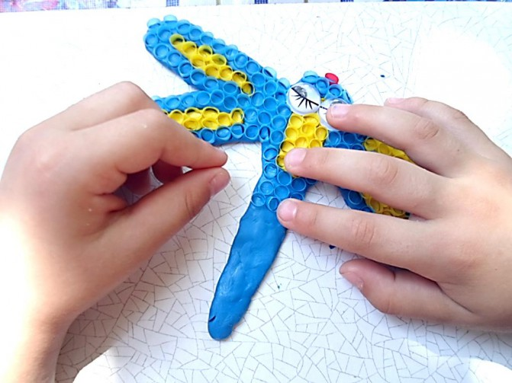
Мозаика из нарезанных коктейльных трубочек — полезное занятие для детских ручек. В качестве основы для поделки используется пластилин.
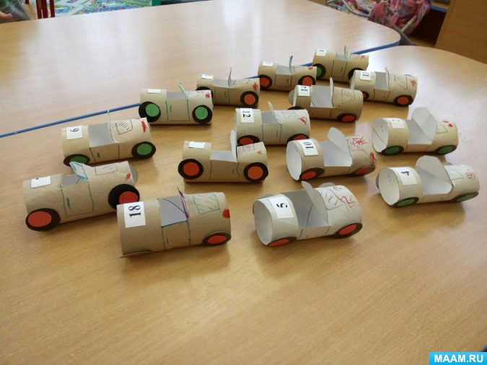
Юные автомобилисты и их папы с увлечением будут делать такие гоночные автомобили из втулок от туалетной бумаги.
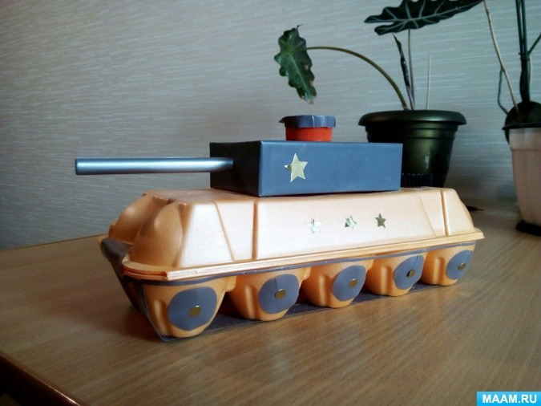
Яичный лоток, коробка из-под сока и несколько крышек — и вот уже готов танк из бросового материала. Мальчишки будут в восторге от этой боевой техники.

